1 ELECTRICITAT: 2
2 ÒPTICA: 10

ELECTRICITAT:

- Per un conductor circula un corrent de 20 mA. Quants electrons passen en una centèsima de segon?

Dada: q_{e}⁻ = 1,602·10⁻¹⁹ C

- Un feix d'ions positius divalents (X²⁺) travessa una secció a raó de 10¹² ions/ms.

  - Quina intensitat de corrent passa per la superfície?
  - Quin és el sentit del corrent elèctric, prenent com a positiu el sentit del moviment dels ions?

Dada: q_{e}⁻ = 1,602·10⁻¹⁹ C

- Per un conductor de coure de 2 m i secció 2 mm² circula un corrent de 2 A. Determina:

  - La resistència del conductor.
  - La velocitat dels electrons al sí del conductor, suposant que cada àtom de coure aporta 1 e⁻.

Dades: ρ_{Cu} = 1,71·10⁻⁸ Ωm
ρ_{Cu} = 8,96 g/cm³
M_{Cu} = 63,546 g/mol
q_{e}⁻ = 1,602·10⁻¹⁹ C

- En un conductor d'alumini de longitud 20 m i secció 1mm2 passa un corrent de 2 A. Quina diferència de potencial hi ha entre els dos extrems?

Dada: ρ_{Al} = 2,8·10⁻⁸ Ωm

- Un fil de coure de resistència 2Ω està a una temperatura de 20ºC.

  - Quina resistència tindrà quan la temperatura és 80ºC?
  - En quin percentatge ha augmentat la resistència?

Dada: α_{Cu} = 3,9·10⁻³ K⁻¹

Es suposen negligibles els efectes de dilatació tèrmica.

- El fet que la resistència dels bons conductors tingui un comportament gairebé lineal amb la temperatura permet utilitzar-los com a termòmetres, i normalment es construeixen en platí. Considerem un filferro de platí a 20ºC que té una resistència de 100 Ω. Si es submergeix en un líquid, s'observa que la resistència passa a ser de 105 Ω. Calculeu quina és la temperatura del líquid.

Dada: α_{Pt} = 3,93·10⁻³ K⁻¹

- Un tros de conductor de cert material té una longitud l i una secció S, i presenta una resistència R. Calculeu el valor de la resistència que tindria si es deforma fins a augmentar la seva longitud un valor de 9 l.

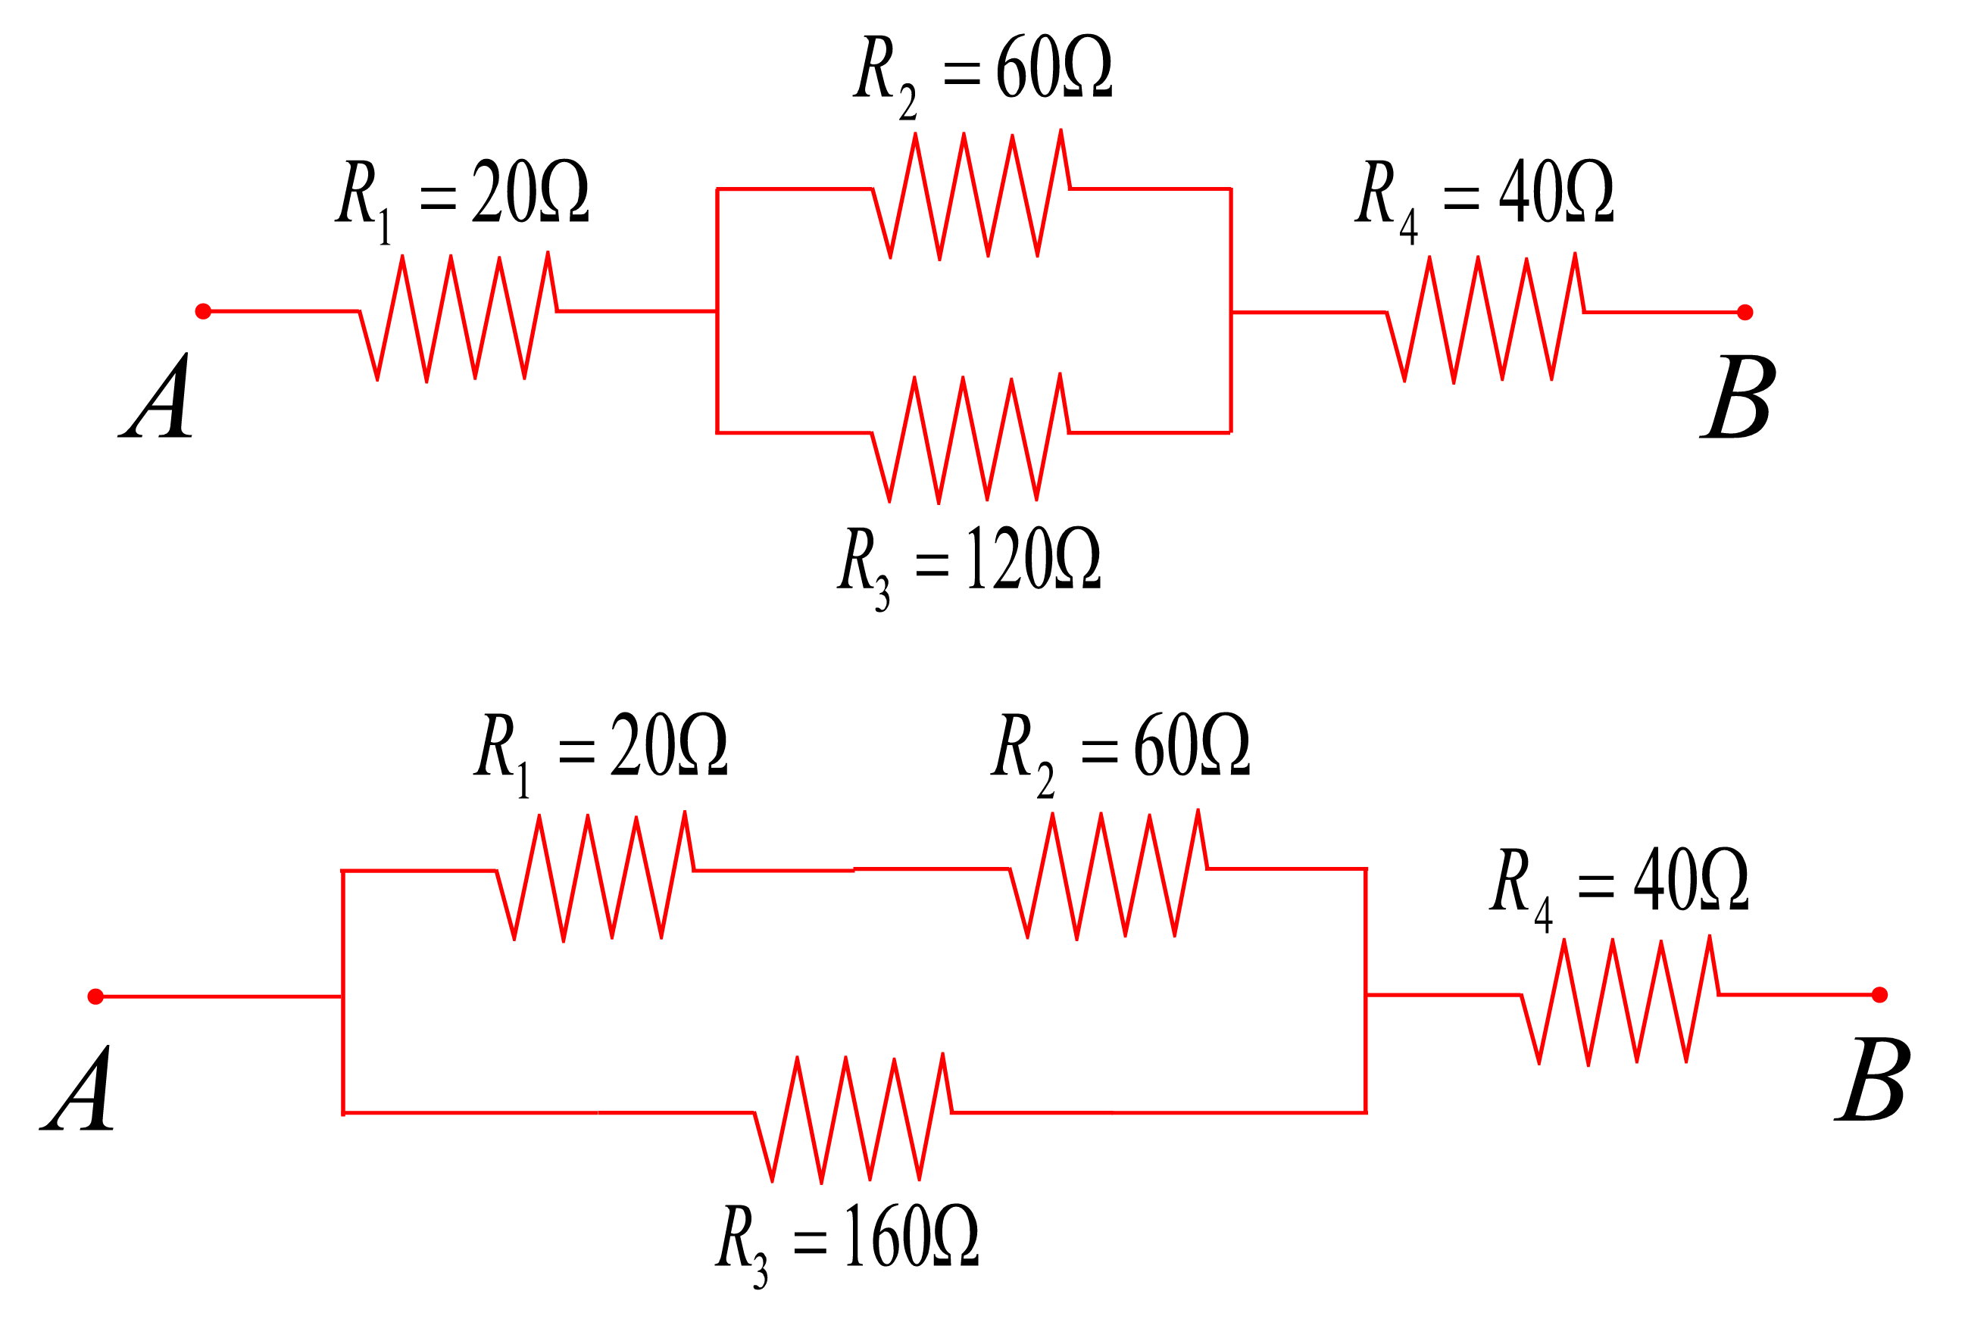Has de tenir present que al mateix temps que augmenta la longitud disminueix la secció.

- Quan a aquests sistemes de resistències s’aplica una diferència de potencial entre els punts A i B de 100 V, calcula:

  - La resistència equivalent de cada sistema.
  - La intensitat que circula per cada resistència.
  - La diferència de potencial a que està sotmesa cada resistència.

- 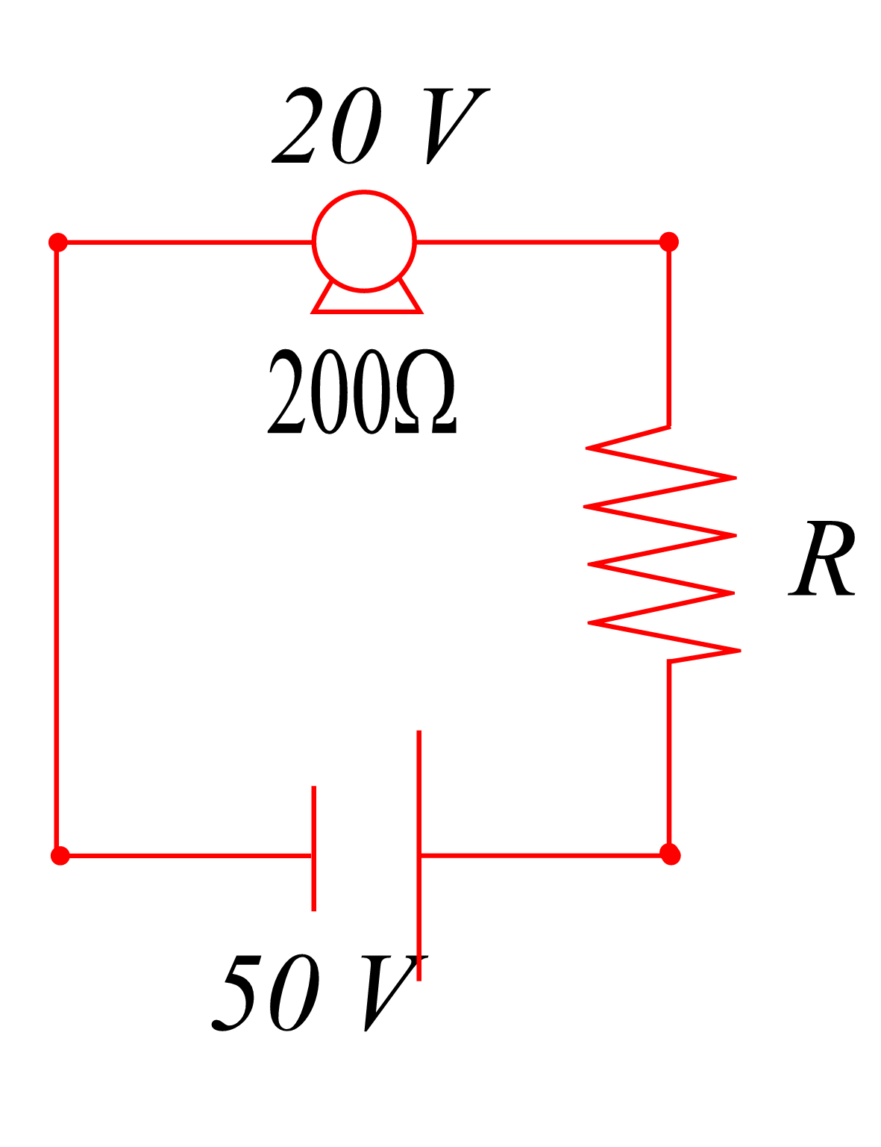Tenim un circuit que consta d'un aparell que funciona correctament quan està sotmès a una diferència de potencial entre els seus extrems de 20 V. Si s'alimenta per mitjà d'un generador de 50 V, quina resistència R cal posar per garantir el bon funcionament de l'aparell?

- Una bombeta de 100 W i 220 V està funcionant durant 30 dies a raó de 8 h/dia. Calcula:

  - La resistència de la bombeta.
  - El consum en euros si el quilowatt-hora val 0,15 €.

- Calcula la resistència R que cal posar en sèrie amb la resistència de 10 Ω al circuit perquè l'aparell de 500 W funcioni a 100 V.

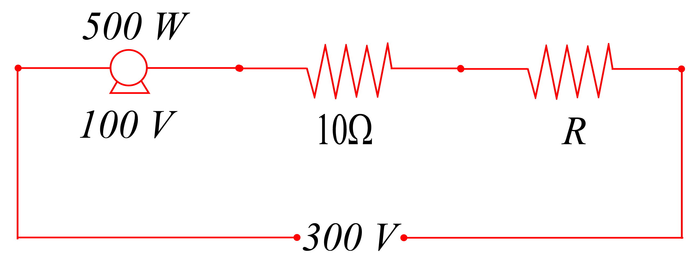

- Calcula la resistència R que cal posar en paral·lel amb la de 10 Ω perquè l'aparell de 80 W funcioni a 20 V.

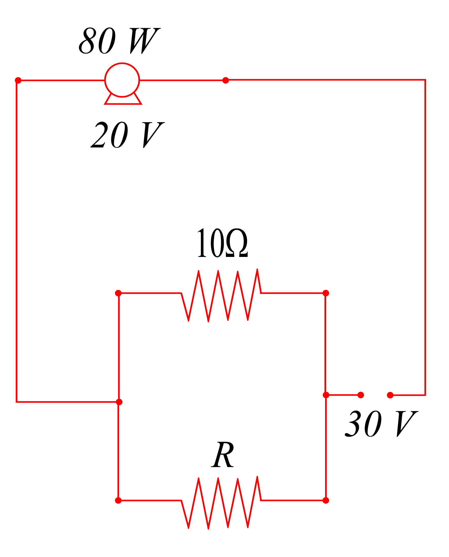
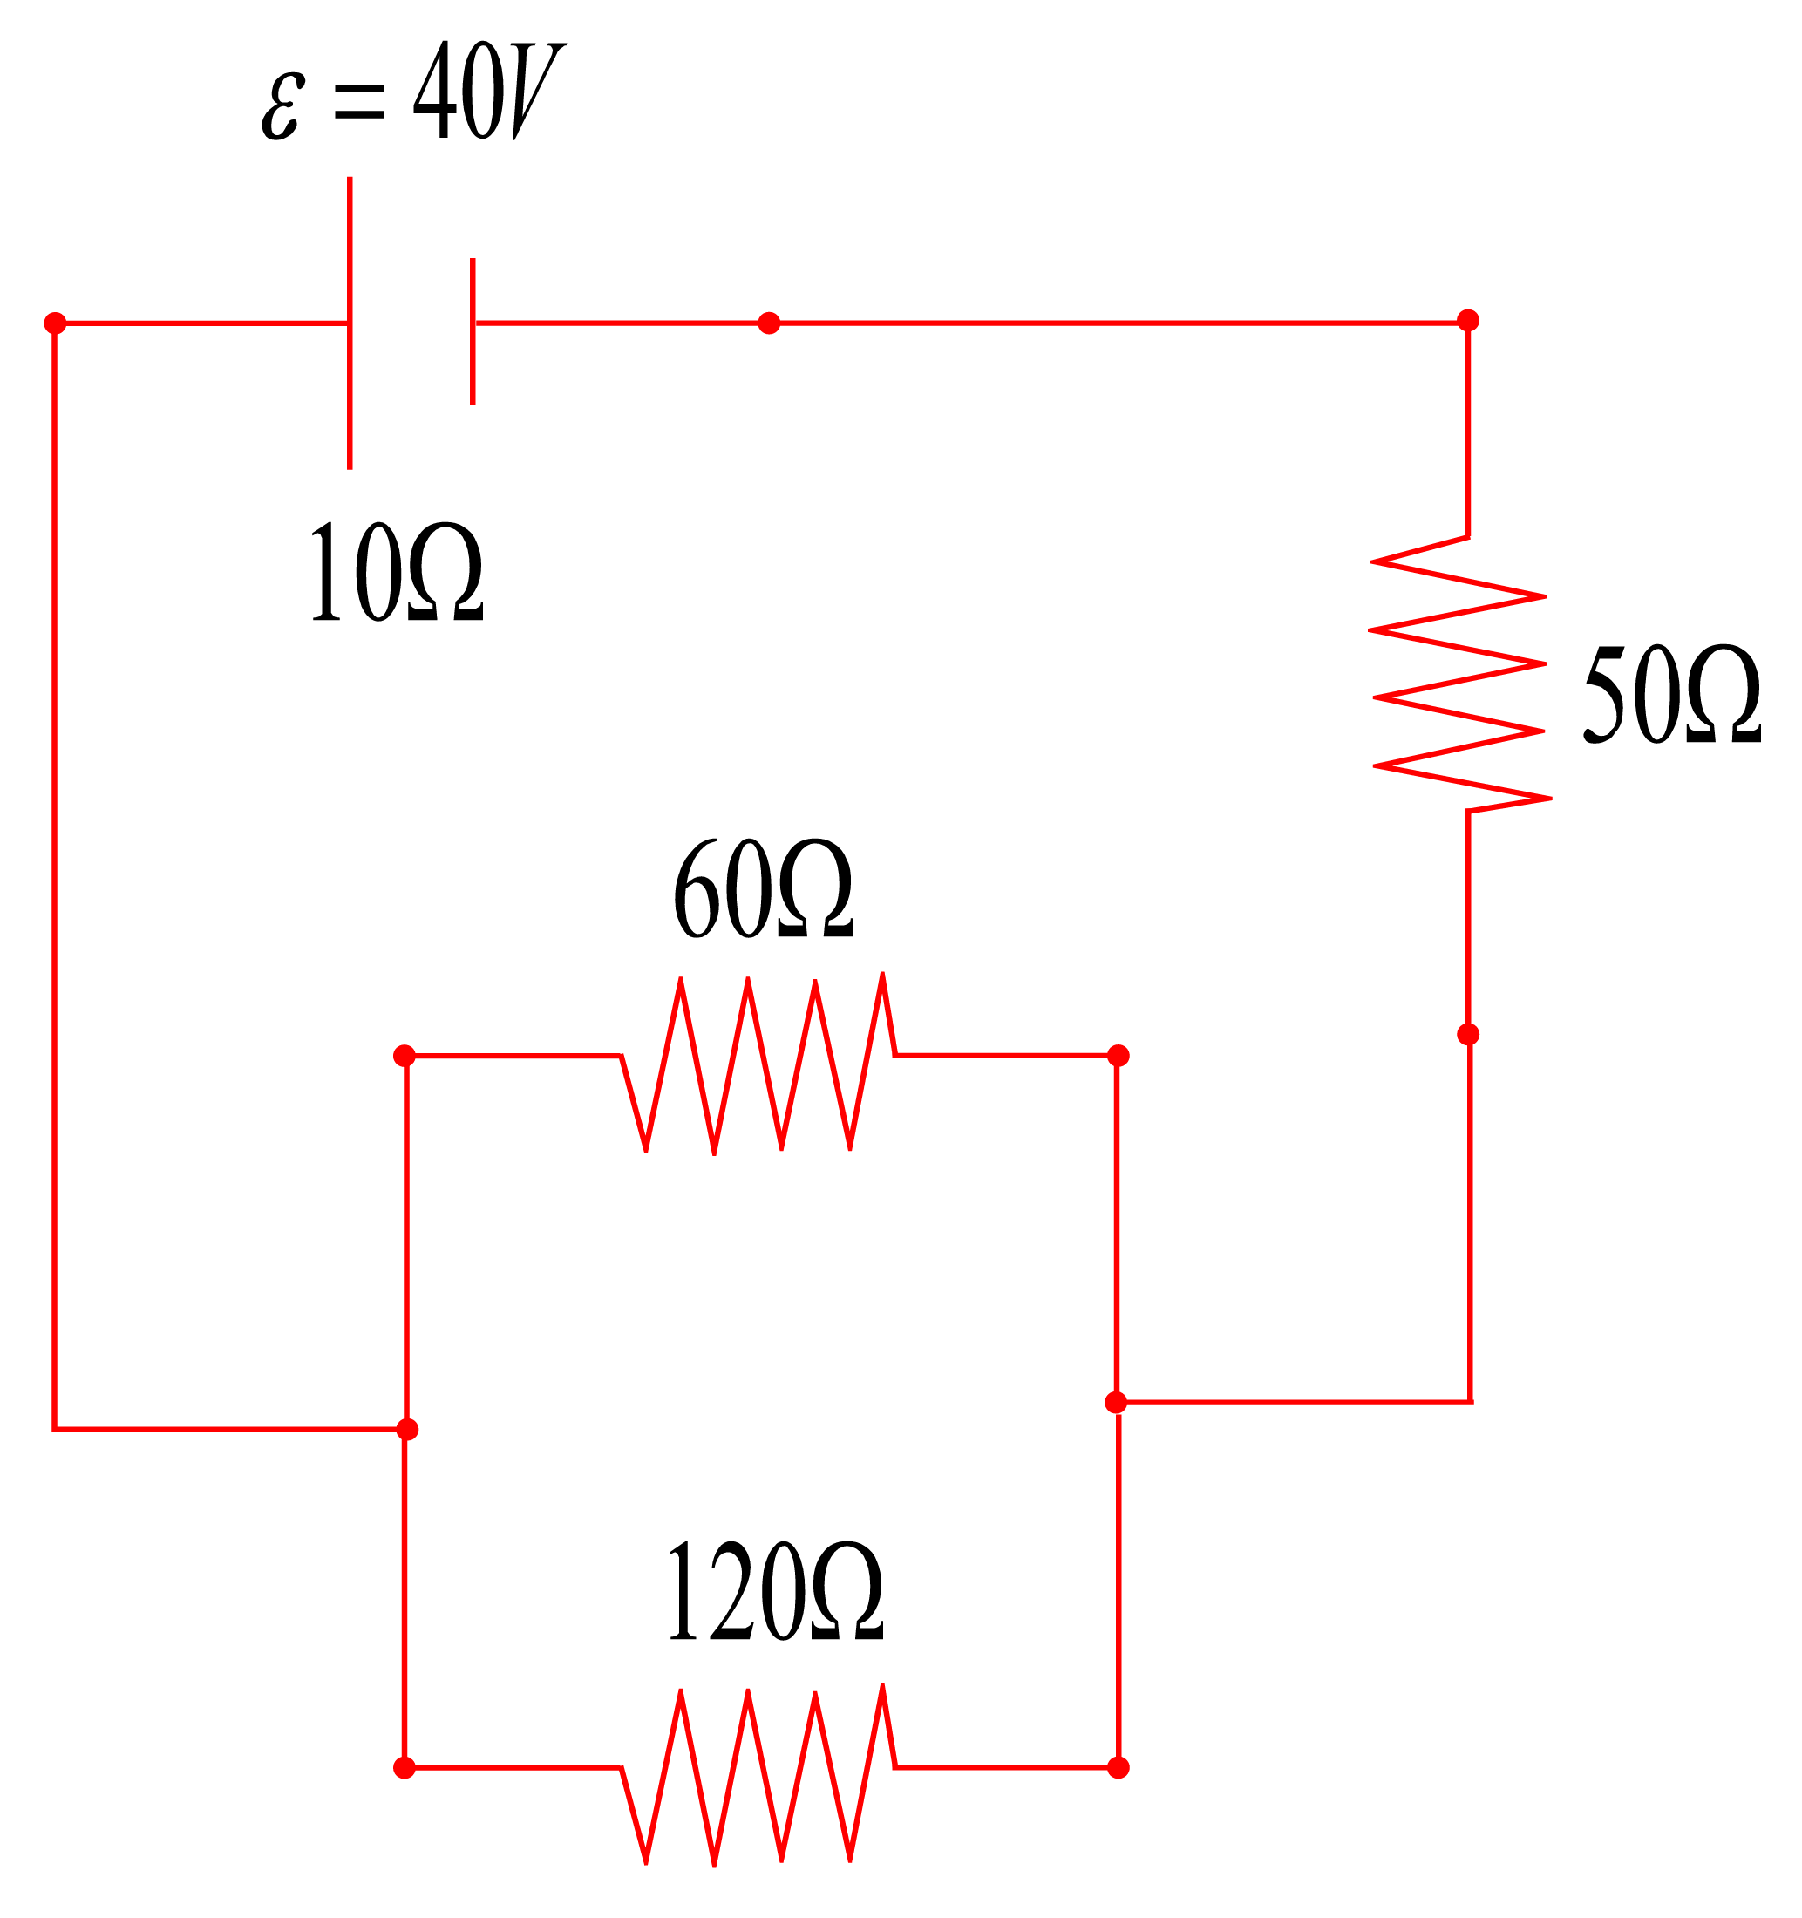
- Determina al circuit següent:

  - La intensitat què passa pel generador.
  - La diferència de potencial entre els borns del generador.
  - El rendiment del generador.

- 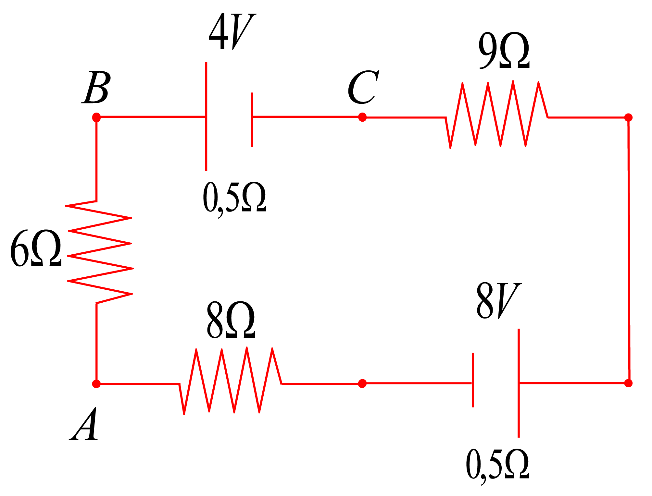Determina al següent circuit:

  - La diferència de potencial entre el punt A i B.
  - La diferència de potencial entre els punts B i C.

- Un tren elèctric porta un generador de fem = 18 V i resistència interna = 2 Ω que fa anar un motor de fcem = 15 V, i resistència interna de 10 Ω, connectat en sèrie amb el generador, i sis bombetes iguals amb una resistència de 8 Ω cadascuna, connectades en paral·lel, amb el generador i el motor.

  - Dibuixeu un esquema del circuit.
  - Calculeu la intensitat que passa pel generador.
  - 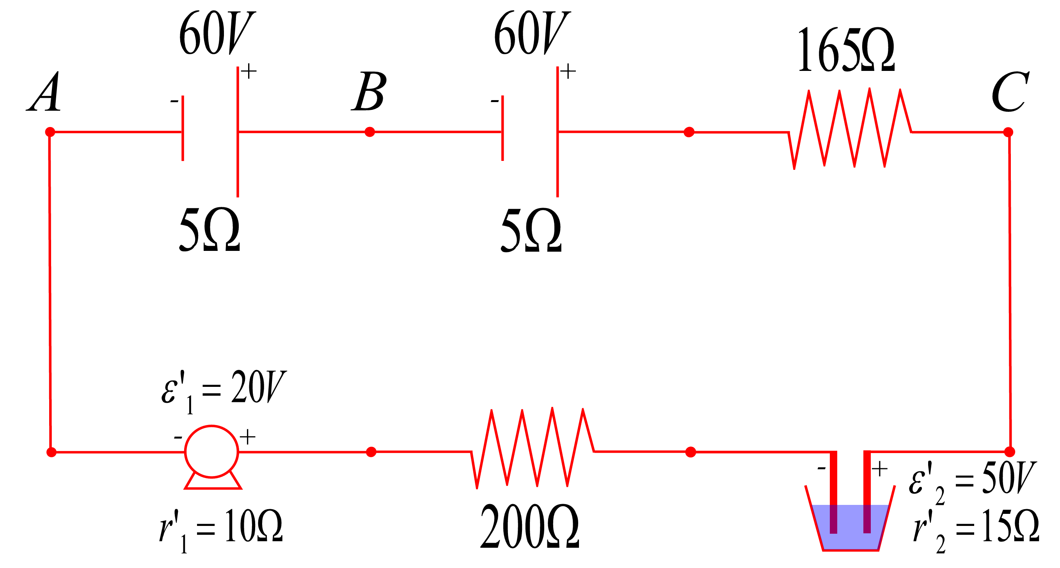El rendiment del motor.

- A partir del circuit següent determina:

  - La intensitat.
  - Les diferències de potencial entre els punts AB, BC, CD i DA.

- Determina V_{AB} i la intensitat que passa per la resistència de 600 Ω del circuit següent.

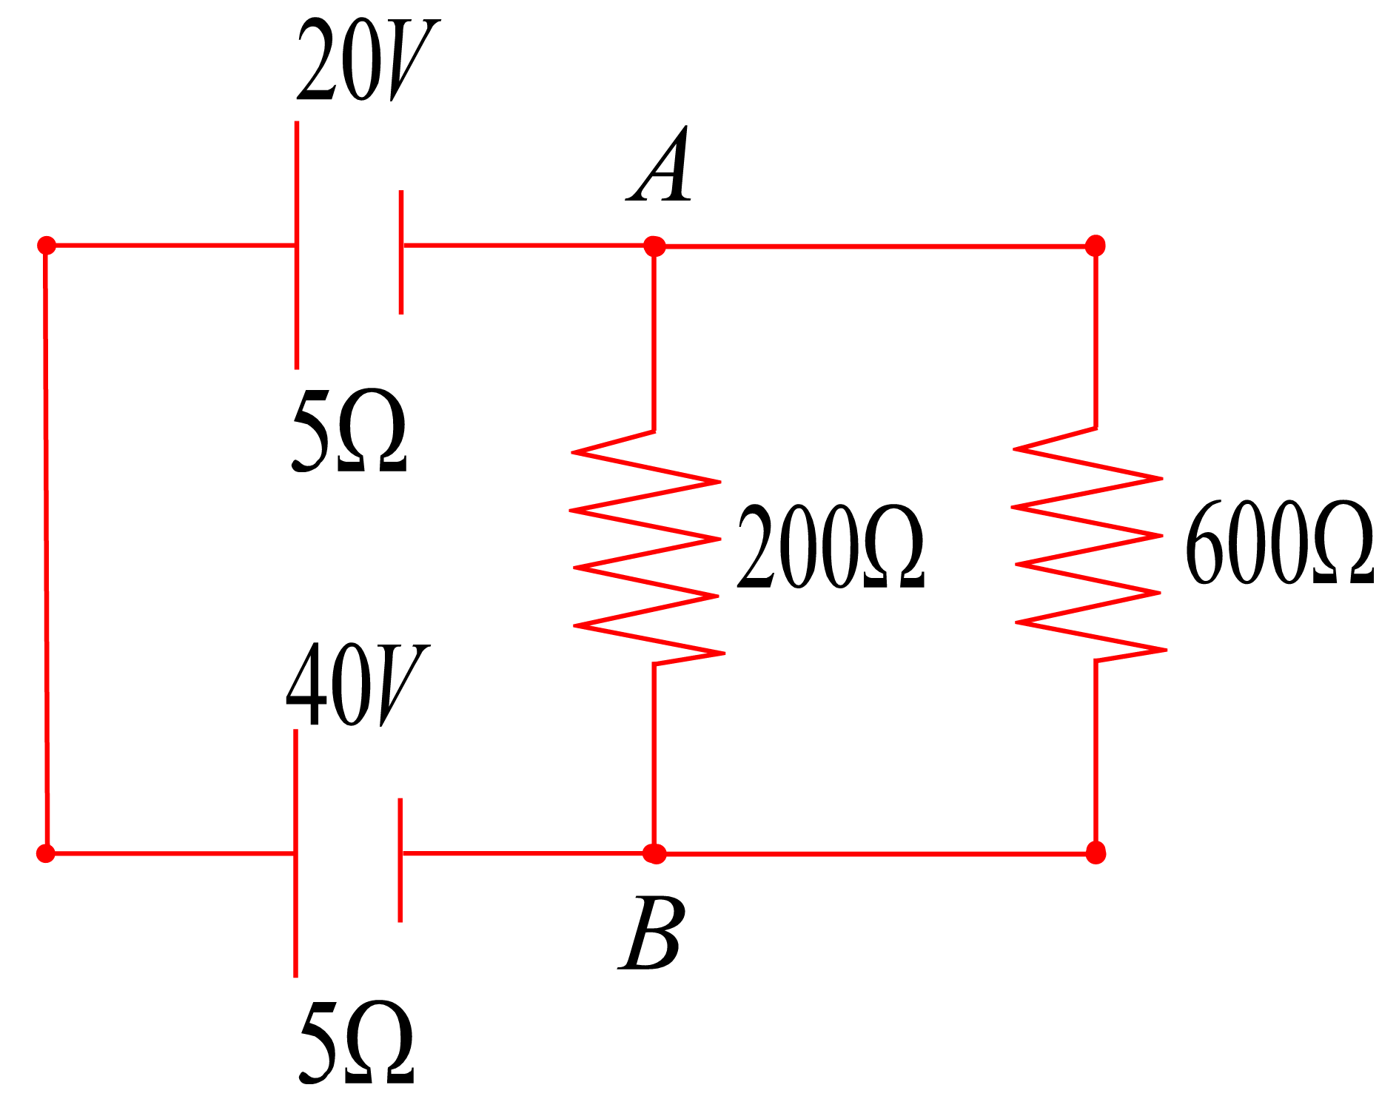

- La intensitat que circula per la resistència de 5Ω val 1,25 A, determina:
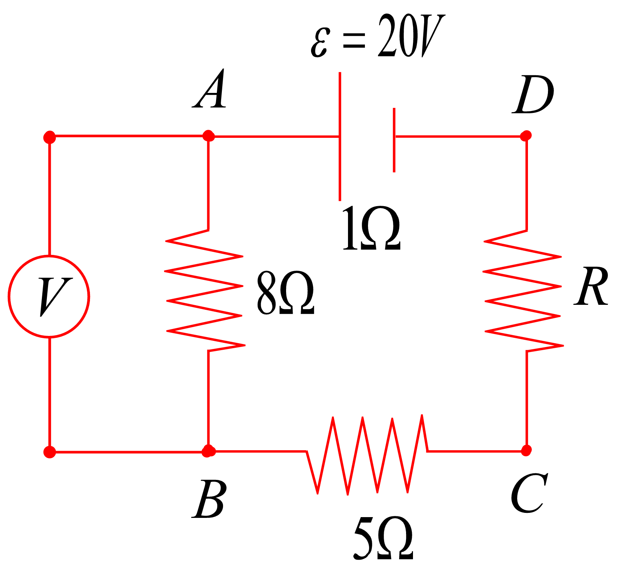
  - La diferència de potencial que enregistra el voltímetre.
  - El valor de la resistència R entre C i D.

- 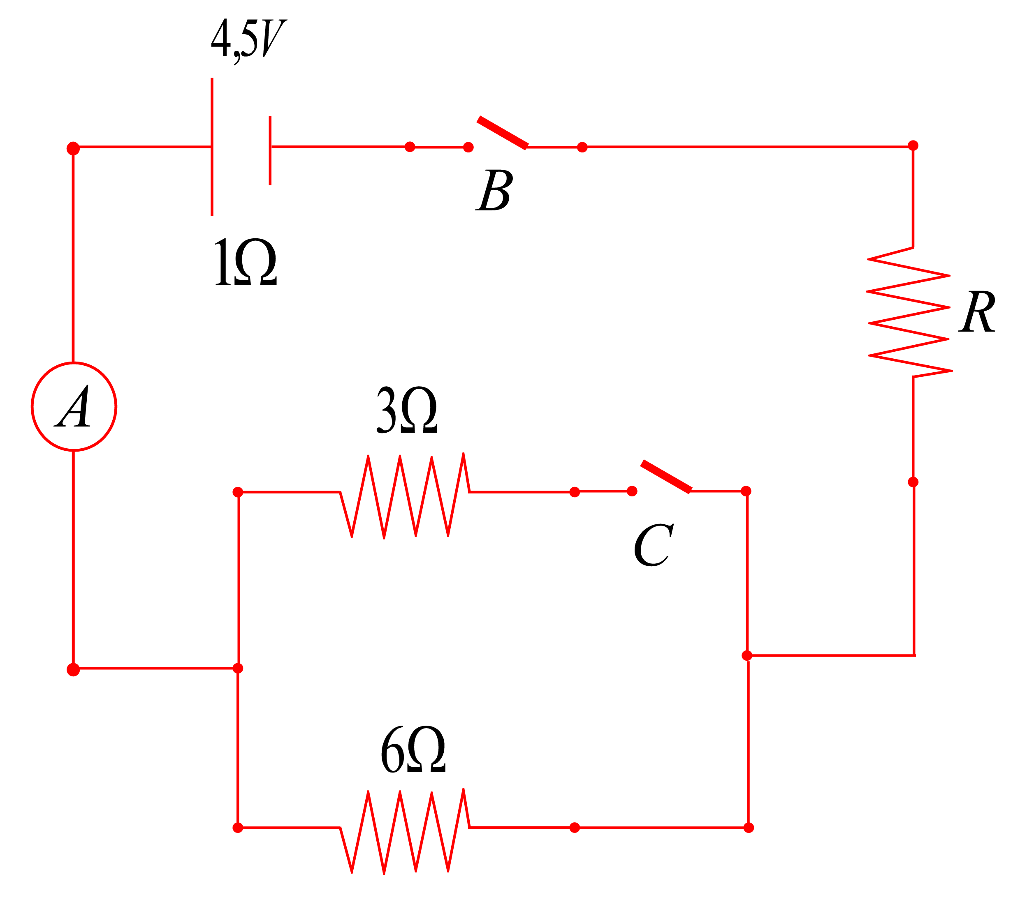En el circuit següent, quan l'interruptor B està tancat i el C obert, l'amperímetre A marca 0,375 A. Si la fem de la pila és de 4,5 V i la seva resistència interna és de 1 Ω, determina:

  - El valor de la resistència R.
  - La potència que dissipa el generador en forma de calor.
  - El valor que marcarà l'amperímetre si tanquem simultàniament els interruptor B i C.

- 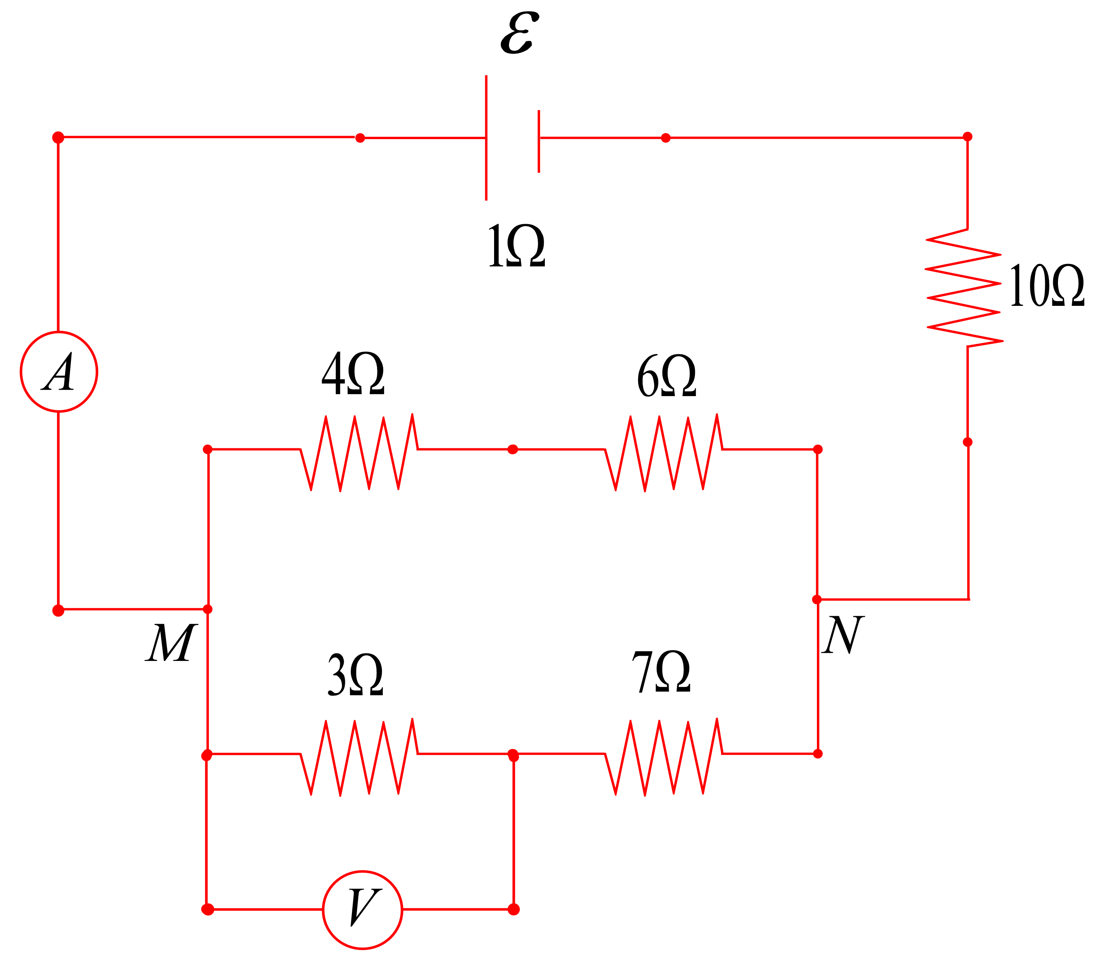L'amperímetre del circuit representat a la figura marca 0,2 A, determina:

  - La resistència equivalent entre M i N i la fem del generador.
  - La intensitat per a cadascuna de les dues branques entre M i N i el valor que indica el voltímetre.
  - L'energia subministrada pel generador en 10 minuts i la potència dissipada per la resistència de 6 Ω.

- Per mesurar la resistència d'un element R s'ha fet el muntatge de la figura, i els resultats obtinguts son els que es representen a la taula:

I(A) | V(V) | 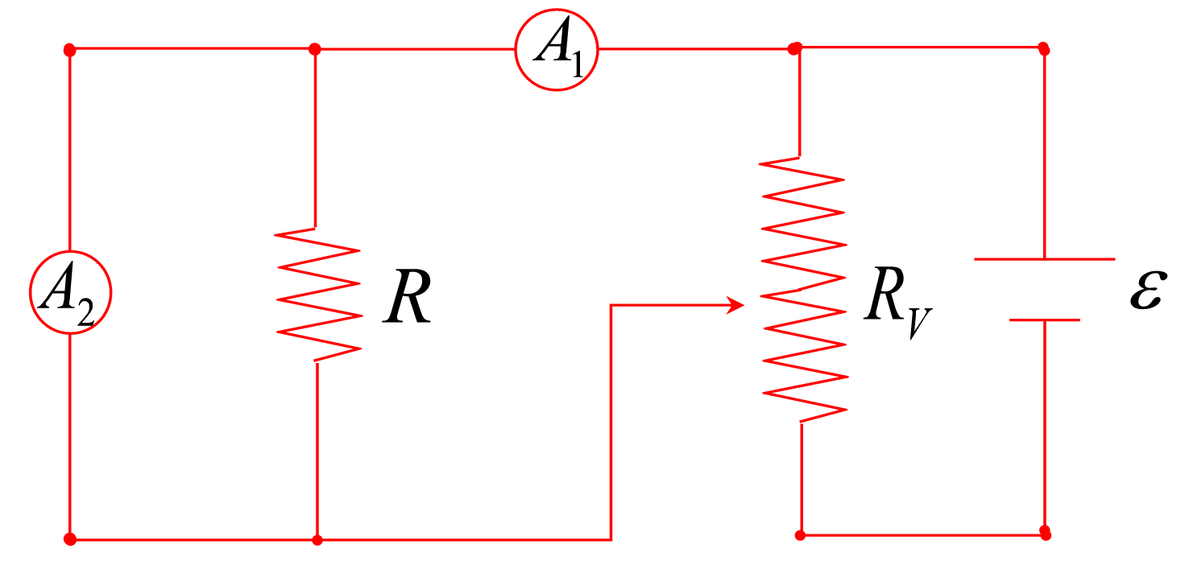
7,5 | 0,49
15,0 | 0,99
22,5 | 1,48
30,0 | 2,01
36,0 | 2,41
47,5 | 3,12
52,0 | 3,39

  - Dels aparells A₁ i A₂, quin serà el voltímetre i quin l'amperímetre?
  - Quan val la resistència R?

- En un circuit com el de la figura realitzem una experiència que consisteix a anar modificant el valor de la resistència R i mesurar la diferència de potencial entre els seus extrems, i la intensitat de corrent que la travessa. Per dur-la a terme, disposem d'un generador de corrent continu de fem = 1,5 V, d'un conjunt de resistències iguals de valor R₀ i d'un voltímetre i un amperímetre. Els resultats de l'experiència són els que s'exposen a la taula.

R | V(V) | I(A) | 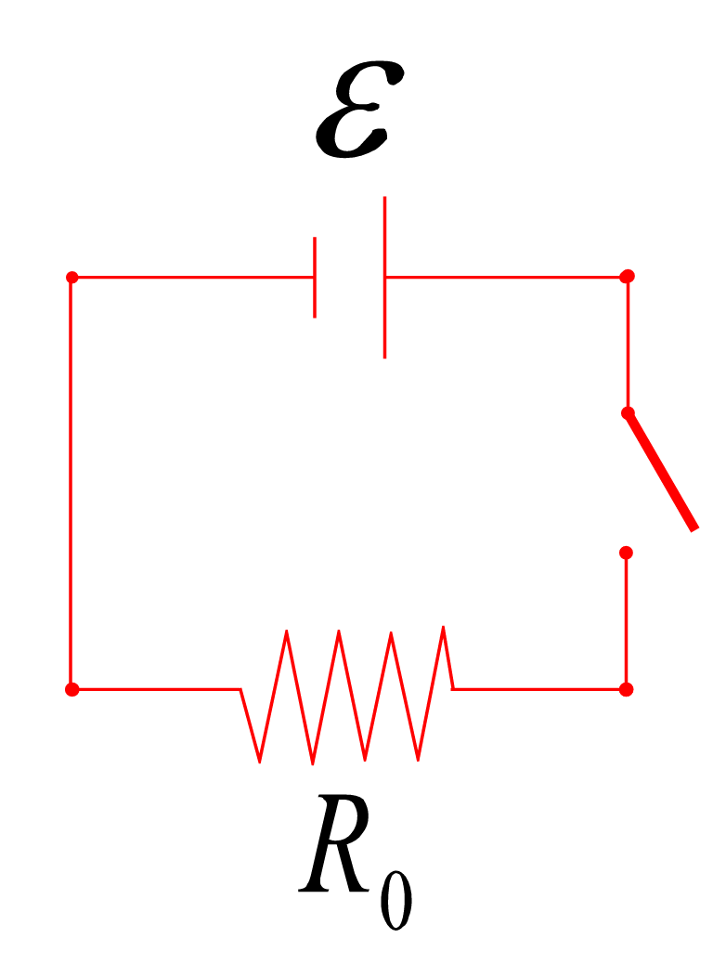
R₀ | 1,45 | 0,485
2 R₀ | 1,48 | 0,246
3 R₀ | 1,45 | 0,164
4 R₀ | 1,49 | 0,124
5 R₀ | 1,49 | 0,099

  - Dibuixa un esquema indicant com posaríeu al circuit l'amperímetre i el voltímetre. Com ha de ser la resistència interna de cadascun d'aquests aparells?
  - Segons aquesta experiència, quin seria el valor d'R0 i quin marge d'error assignaríeu a aquesta mesura?
  - Quina de les mesures de la intensitat té una incertesa relativa més gran? Perquè els valors de la diferència de potencial són lleugerament inferiors a la fem del generador?

- Donat el circuit següent determina les intensitats que passen per cada generador i V_{AB}.

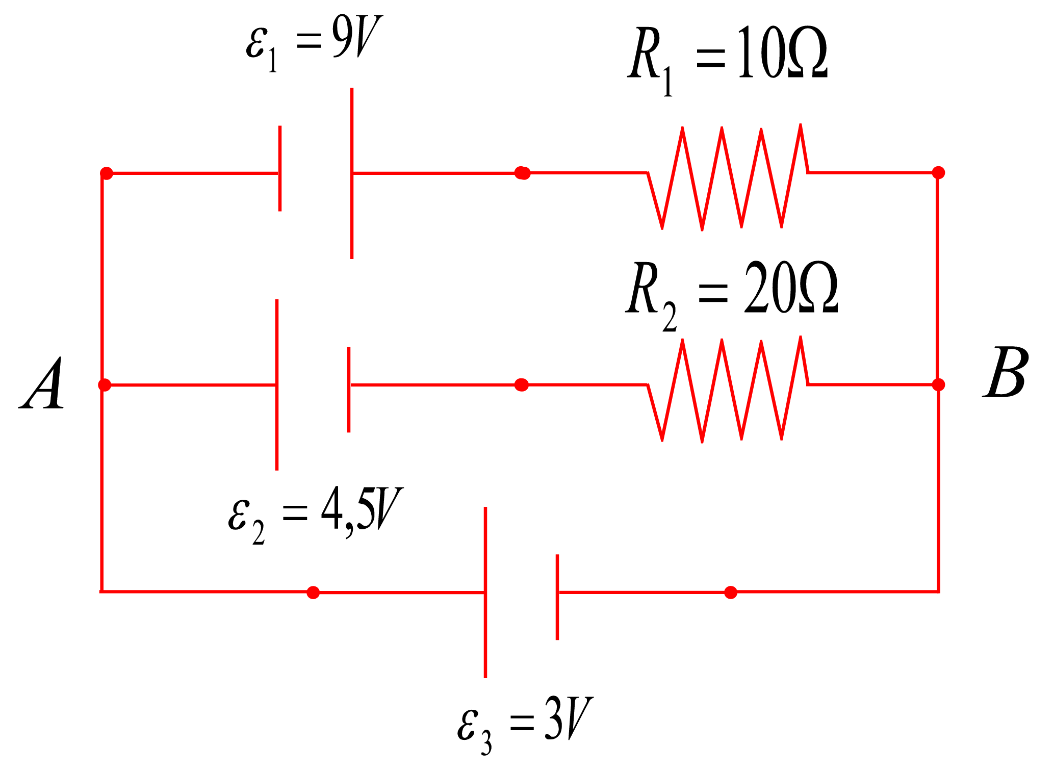

- Determina les intensitats que passen per cada generador i V_{AB}, segons la figura següent:

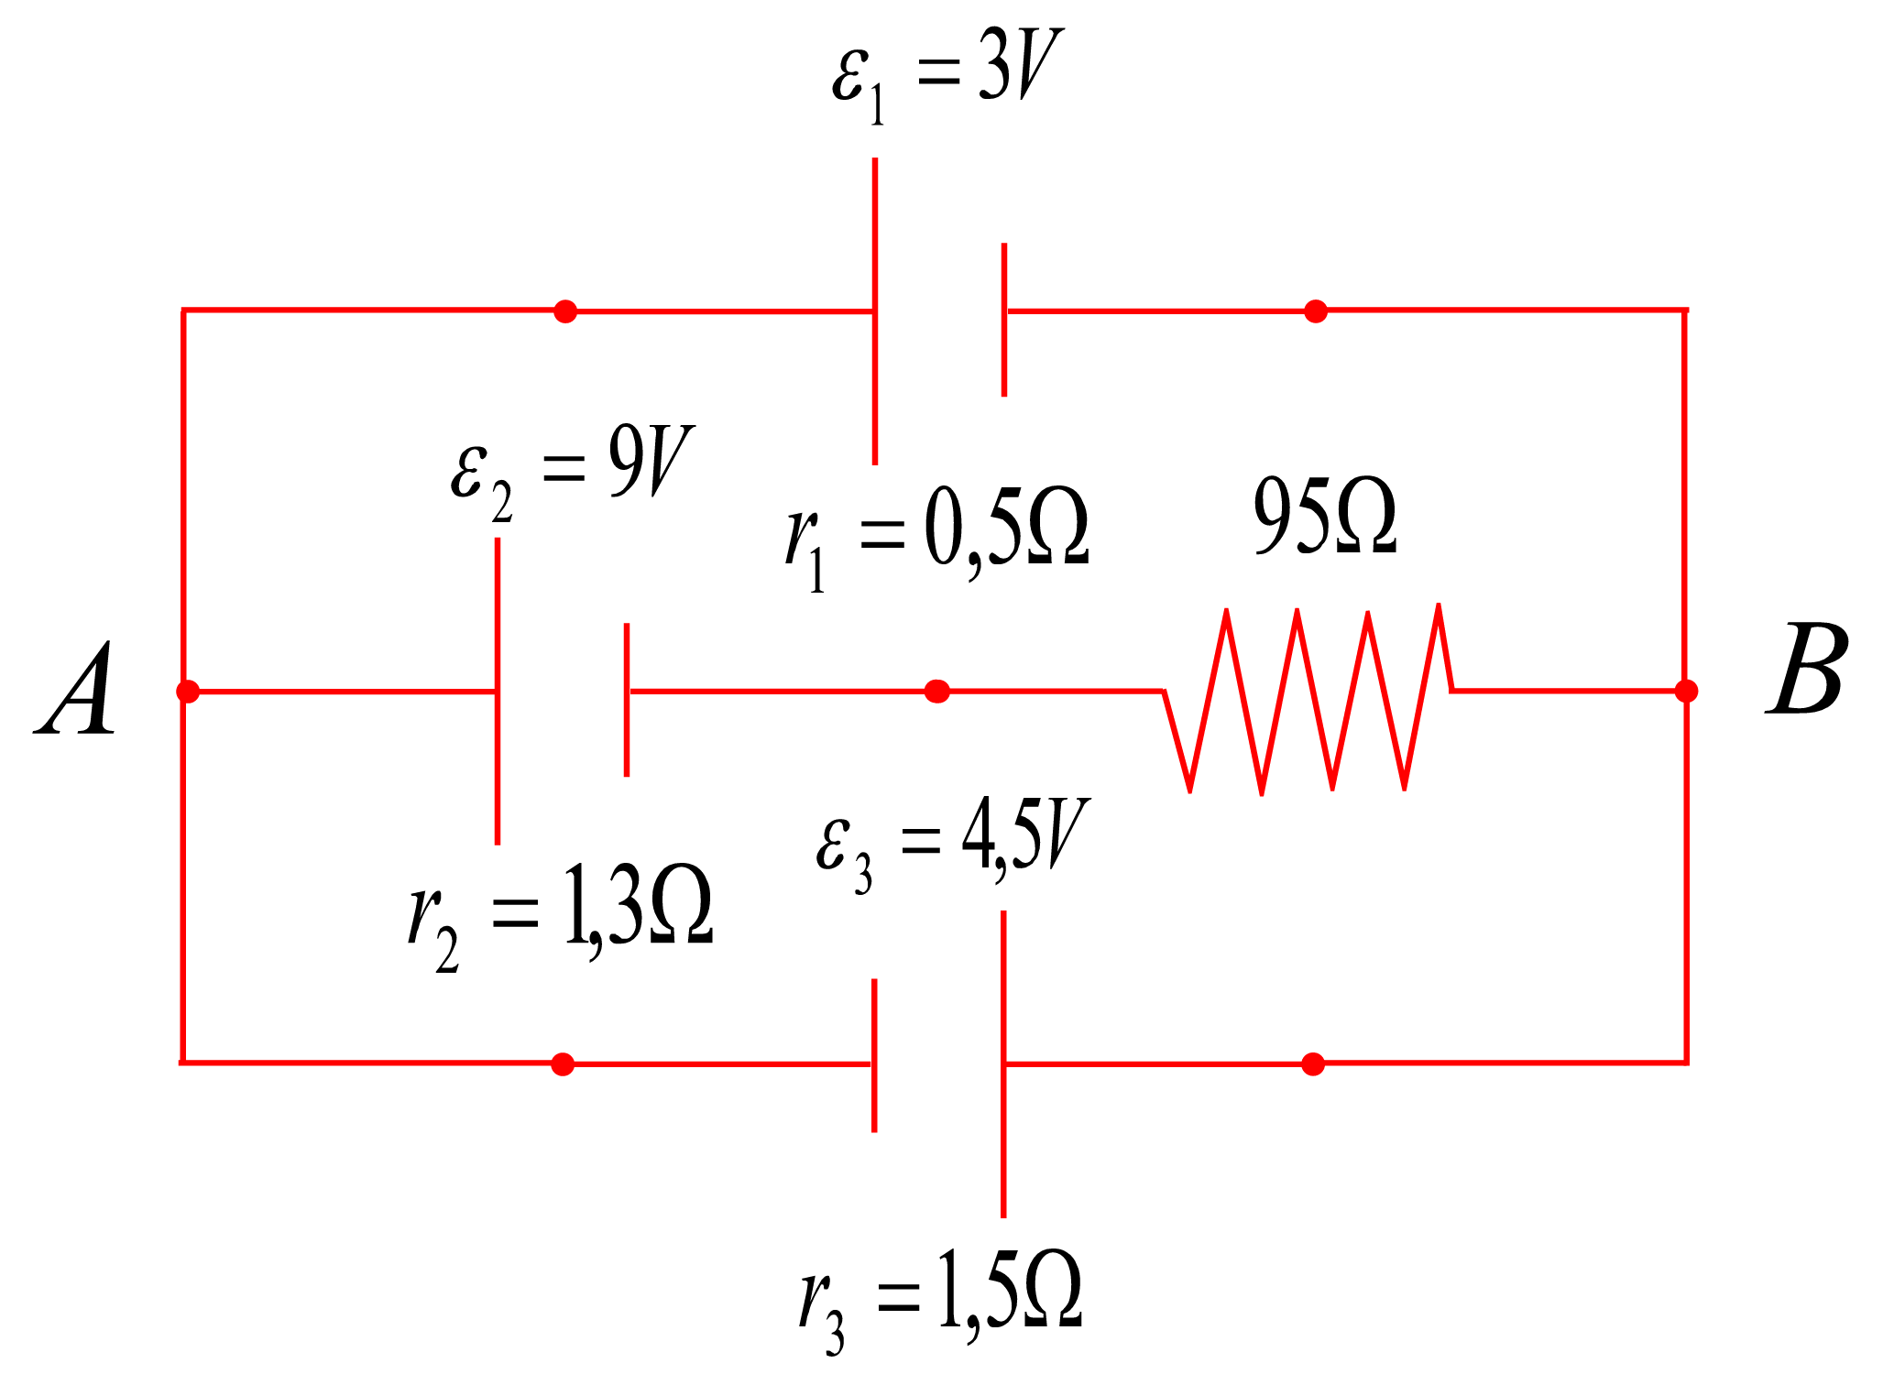

- Determina les intensitats que passen per cada generador i V_{AB} del circuit següent:

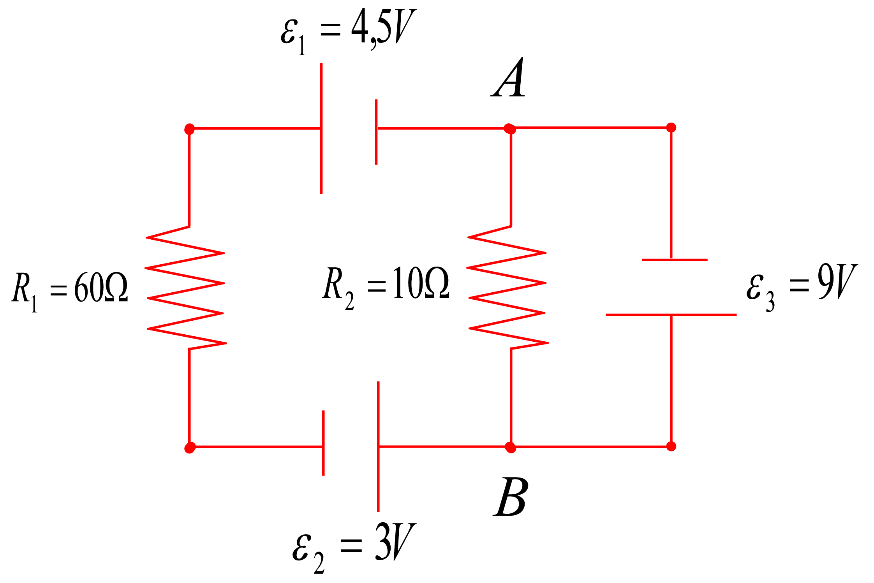

- Per al circuit següent determineu V_{AB} i la diferència de potencial entre els borns del generador ε₁.

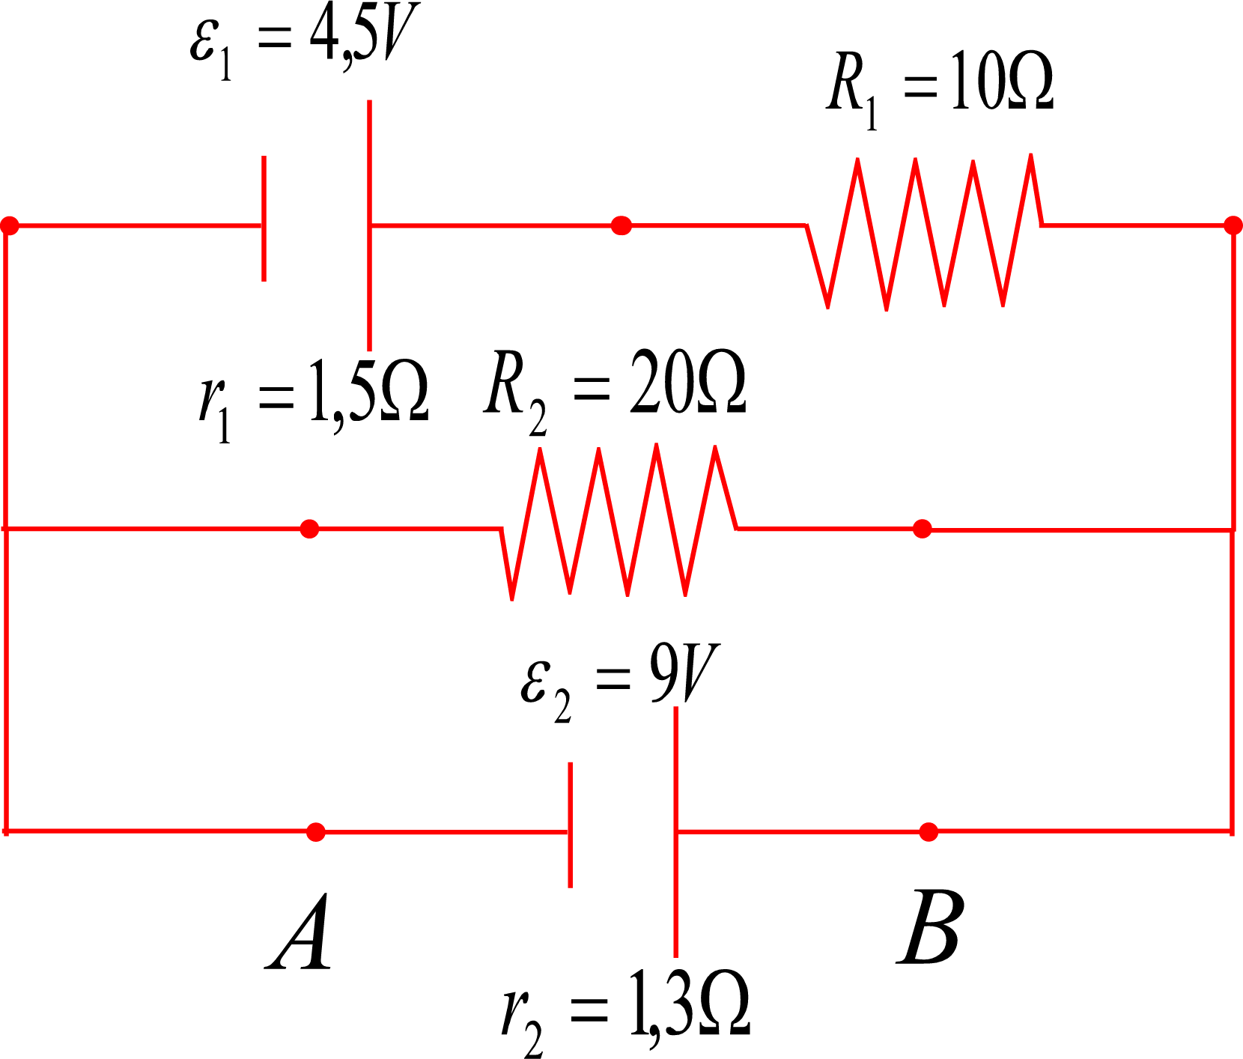

- Al circuit de la figura calcula la diferència de potencial entre els punts A i B.

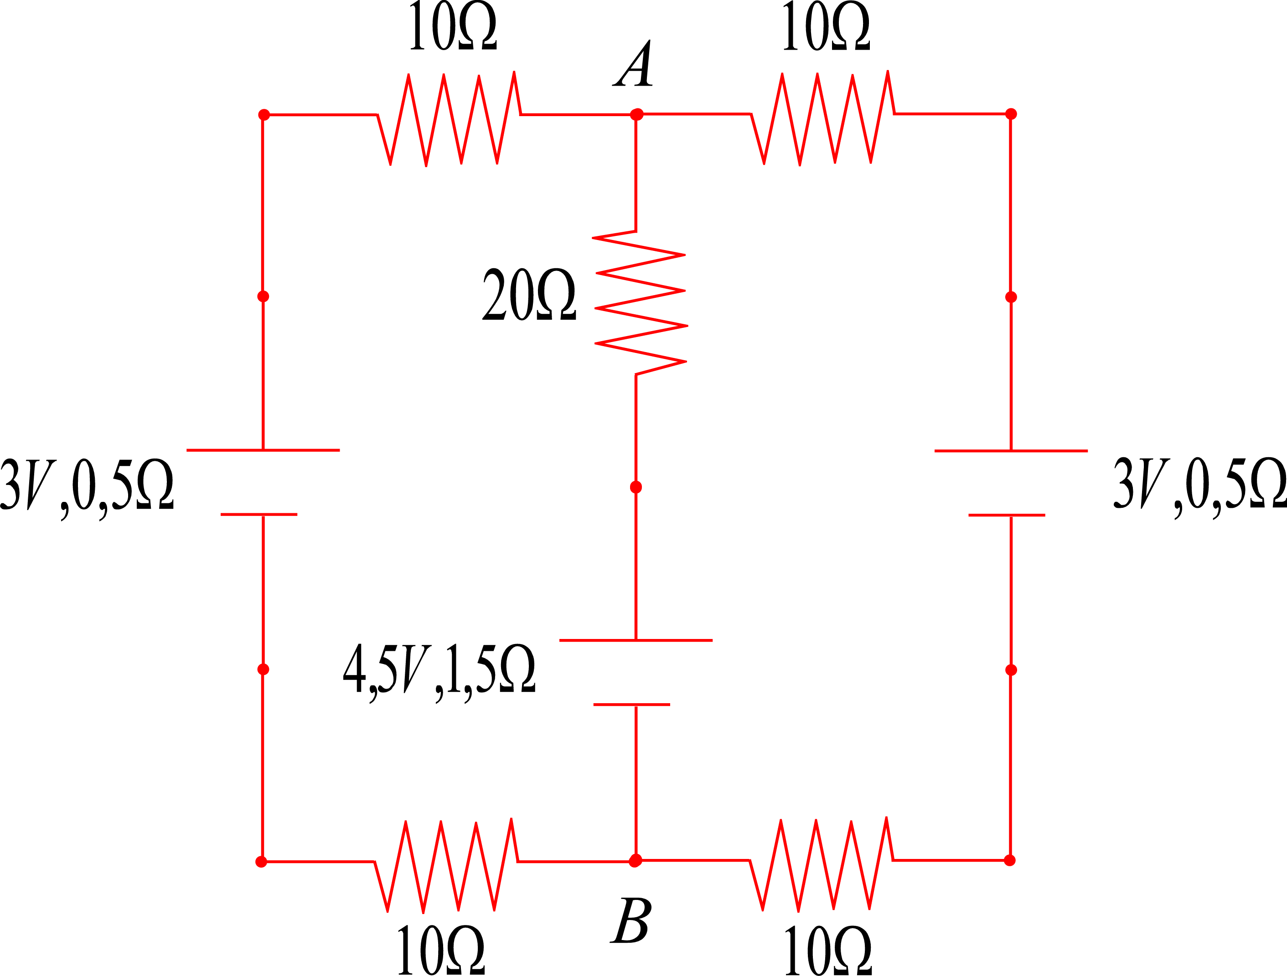

- Al circuit de la figura troba:
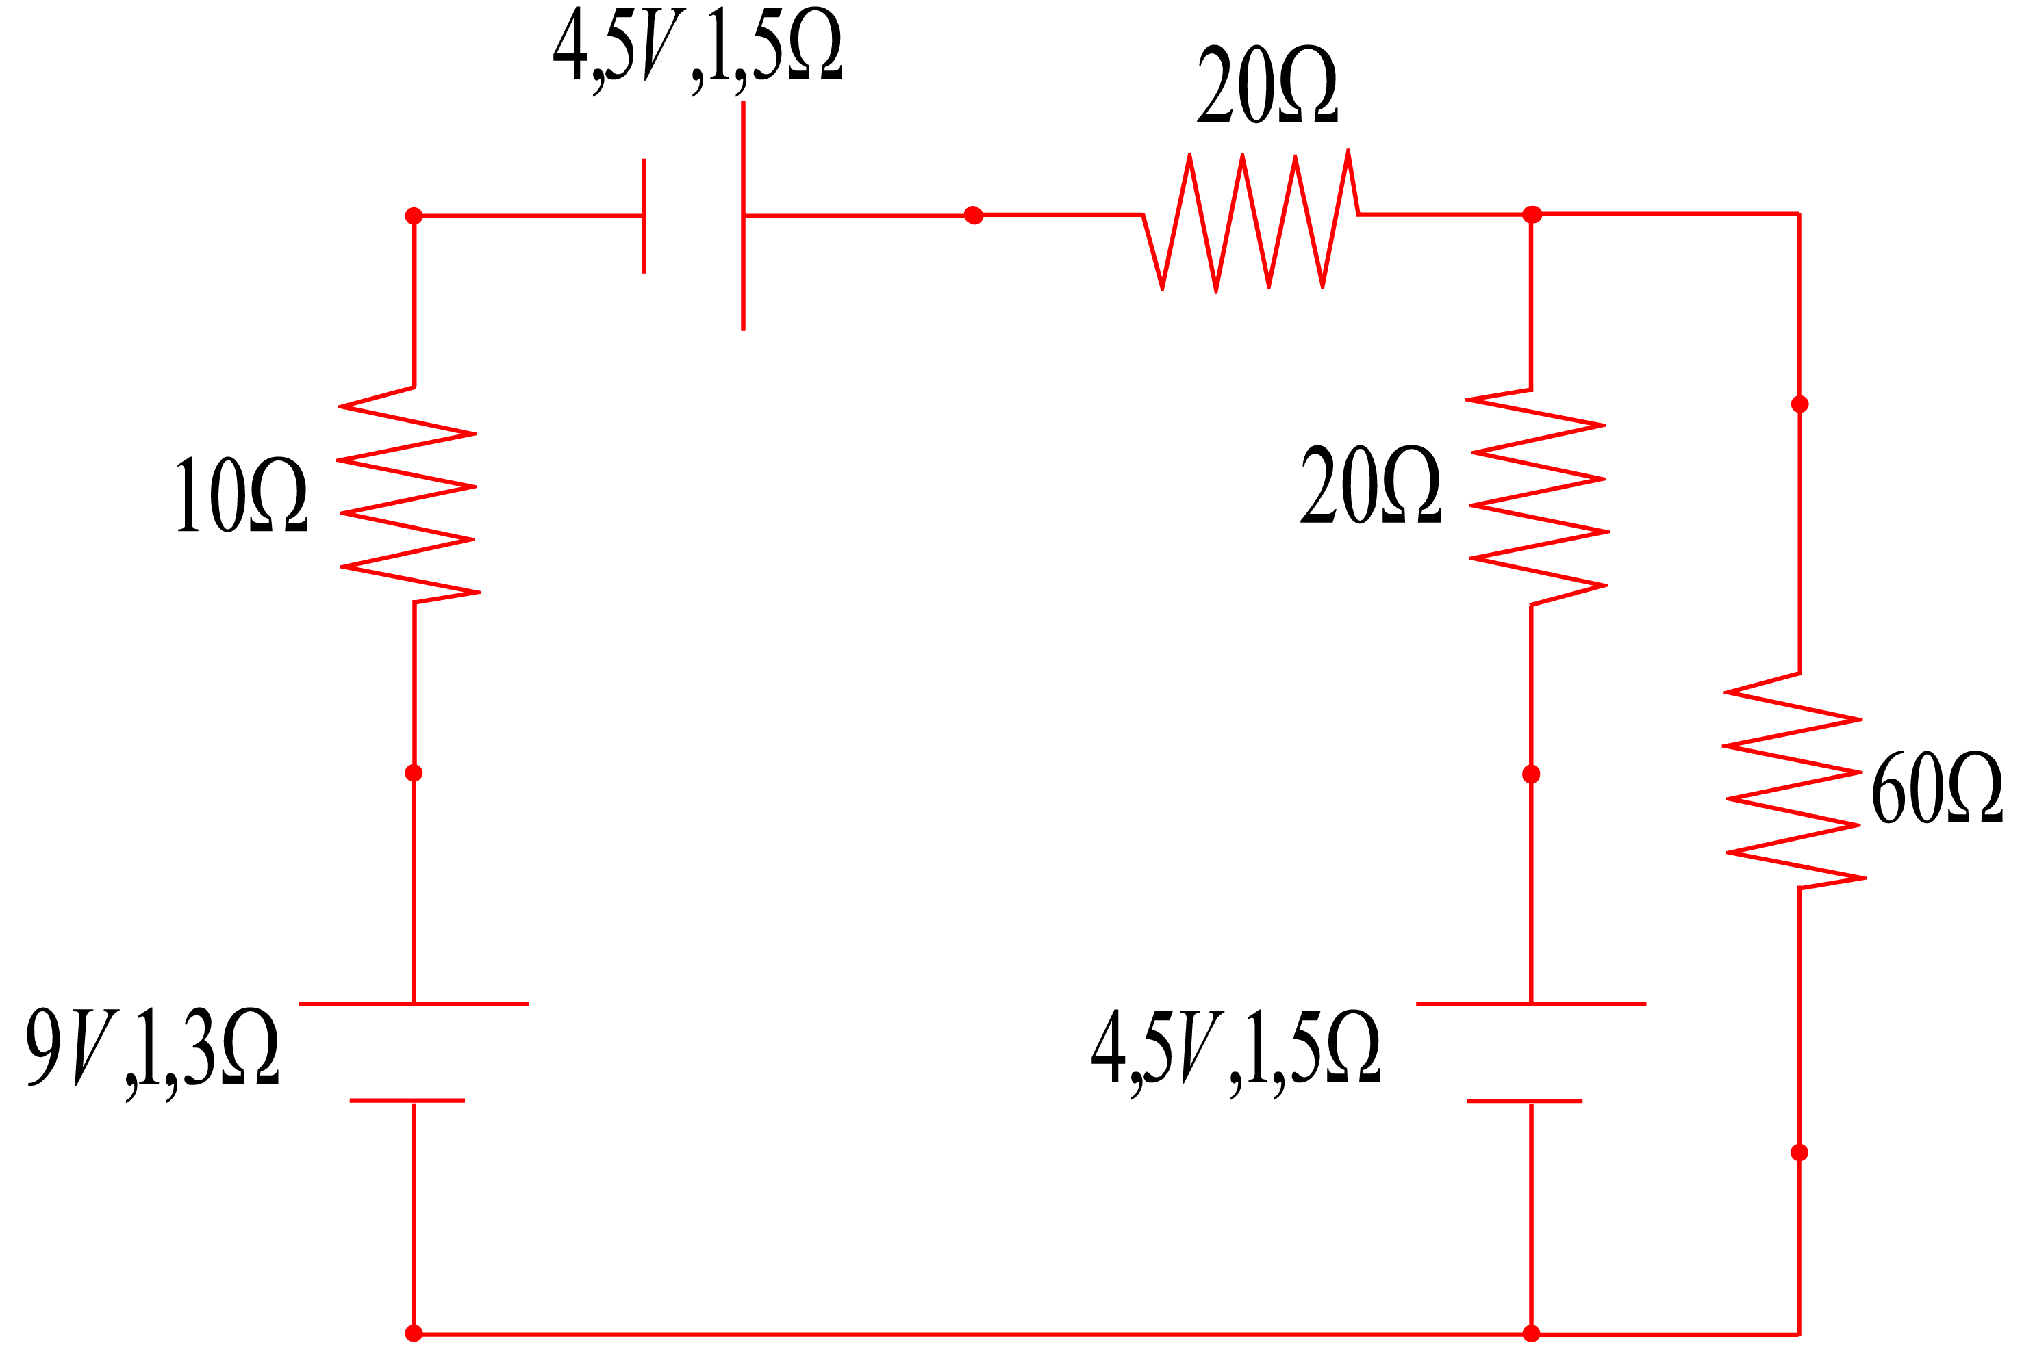
  - El corrent que circula per cada resistència.
  - La potència subministrada per cada generador.
  - La potència dissipada per cada resistència.

- Al següent pont de Wheatstone, determina el valor de la resistència problema si la resistència variable s'equilibra quan val 150 Ω.
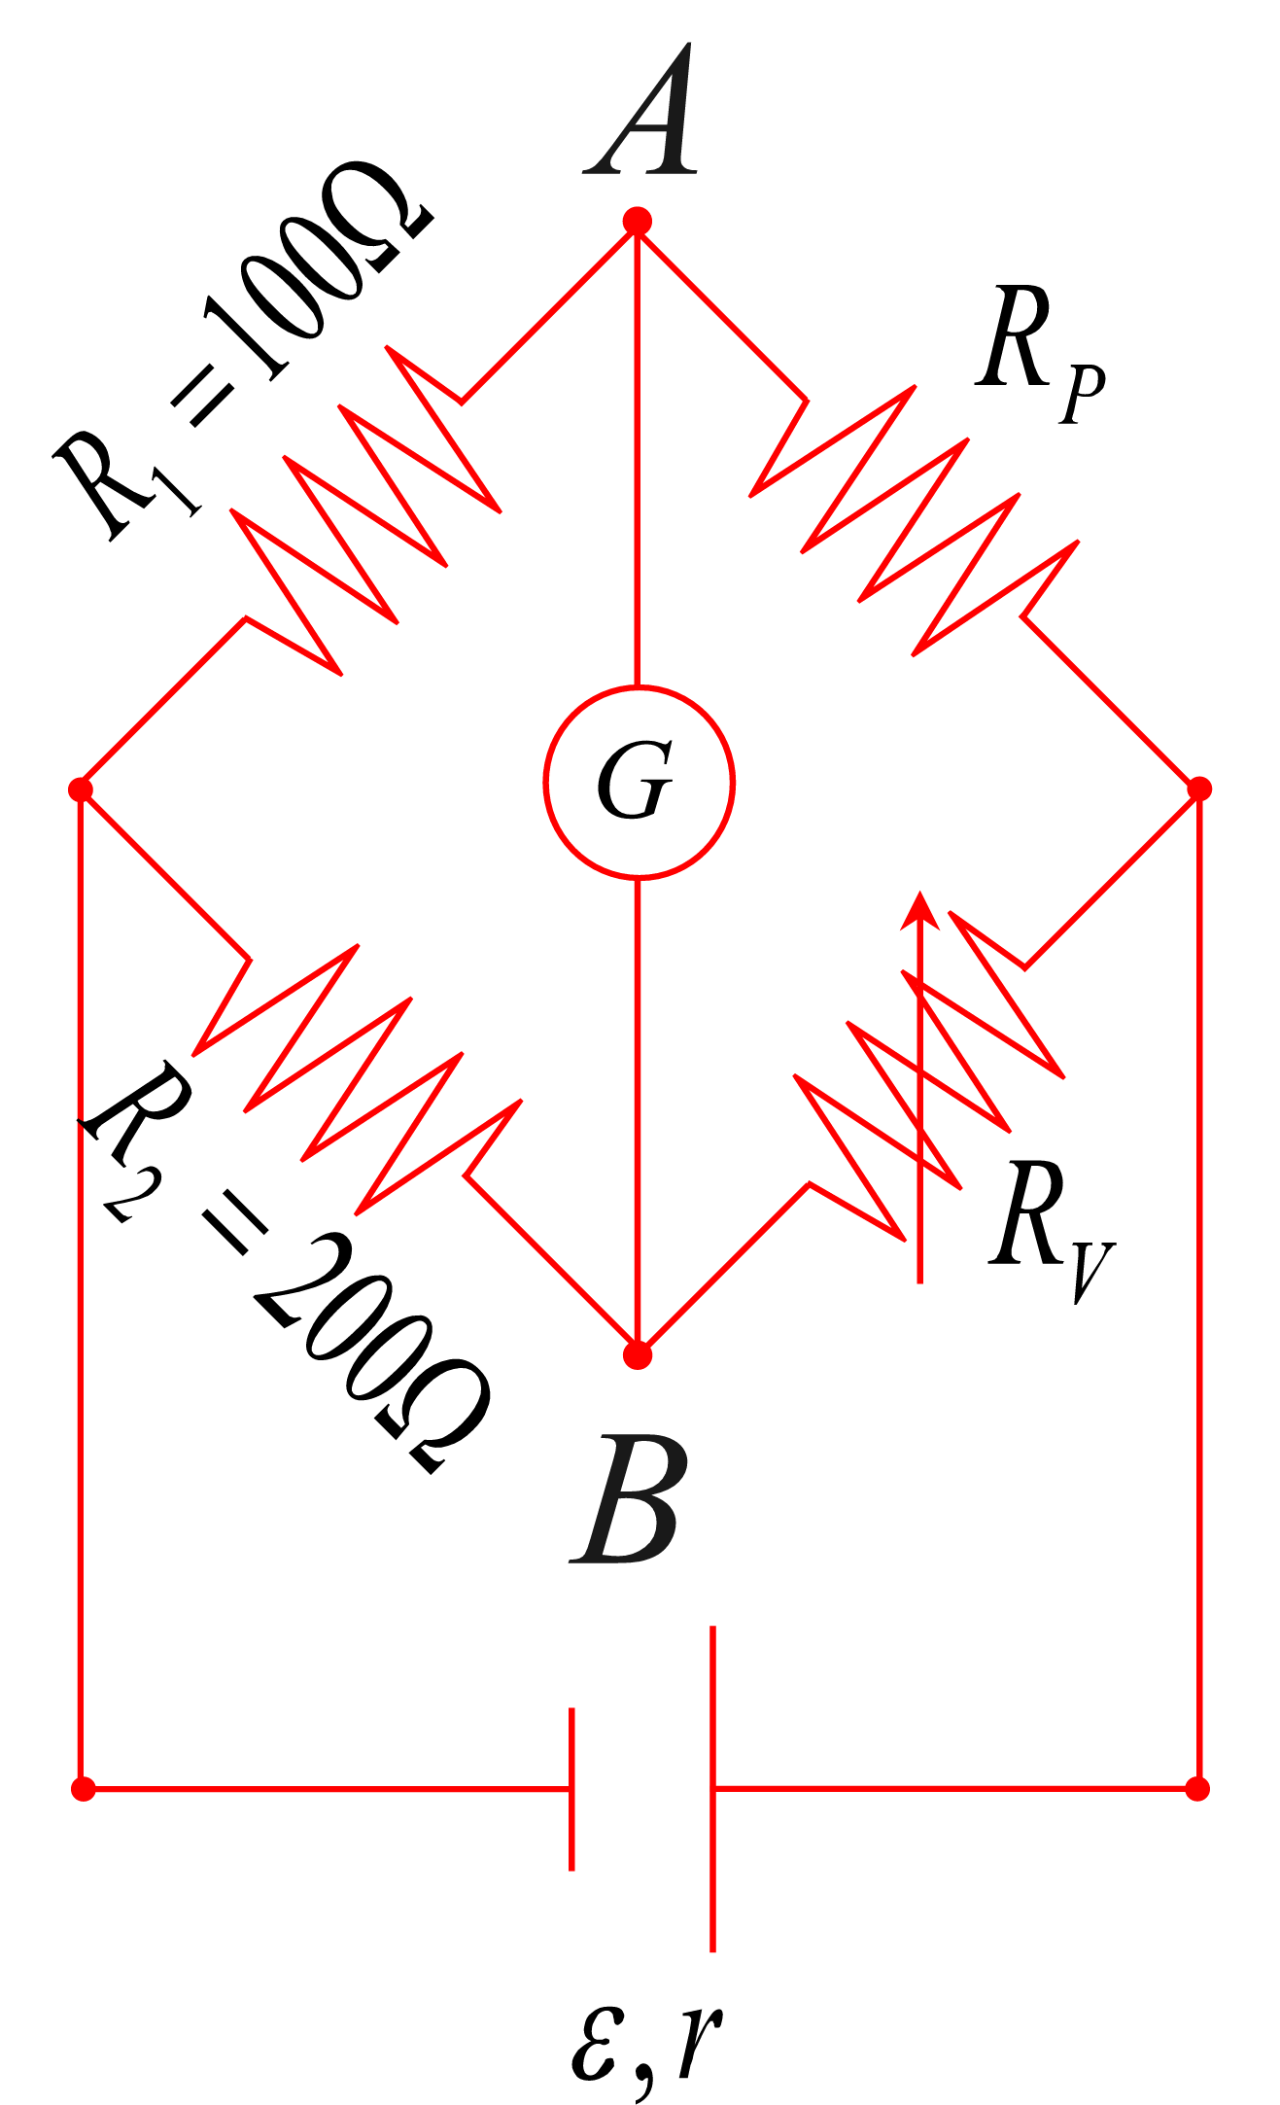
- 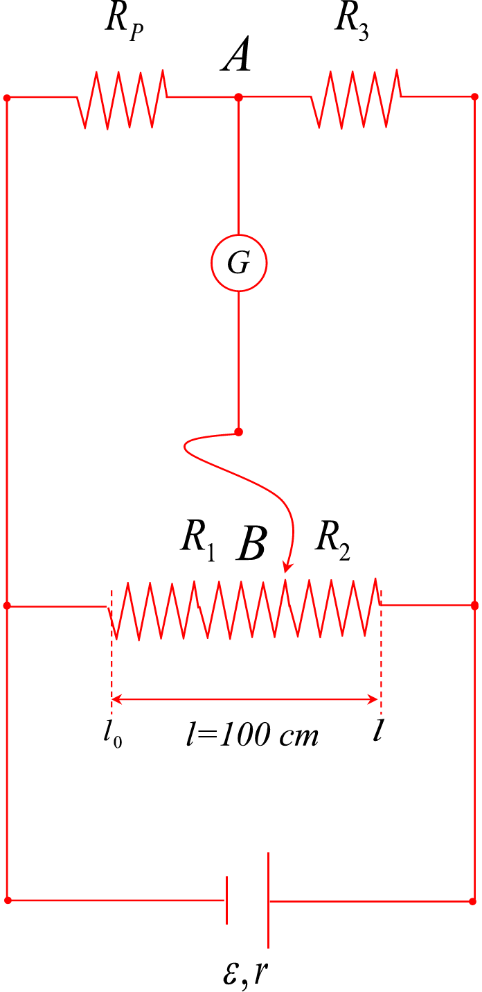Tenim un joc de resistències que es mesuren amb el següent pont de Wheatstone de fil si la resistència fixa R₃ val 250 Ω determina el valor de cada resistència si:

  - Amb R₁ el pont s'equilibra a la marca de 18 cm.
  - Amb R₂ el pont s'equilibra a la marca de 60 cm.
  - Amb R₃ el pont s'equilibra a la marca de 95 cm.

- Una pila es sotmet a l'assaig de la seva fem i la seva resistència interna.

  - Es fica dintre del potenciòmetre representat a la figura, resultant equilibrat quan les resistències valen R₁= 240 Ω i R₂ = 160 Ω. Determina la seva fem, sabent que la font d'alimentació proporciona una fem estable de 9 V.
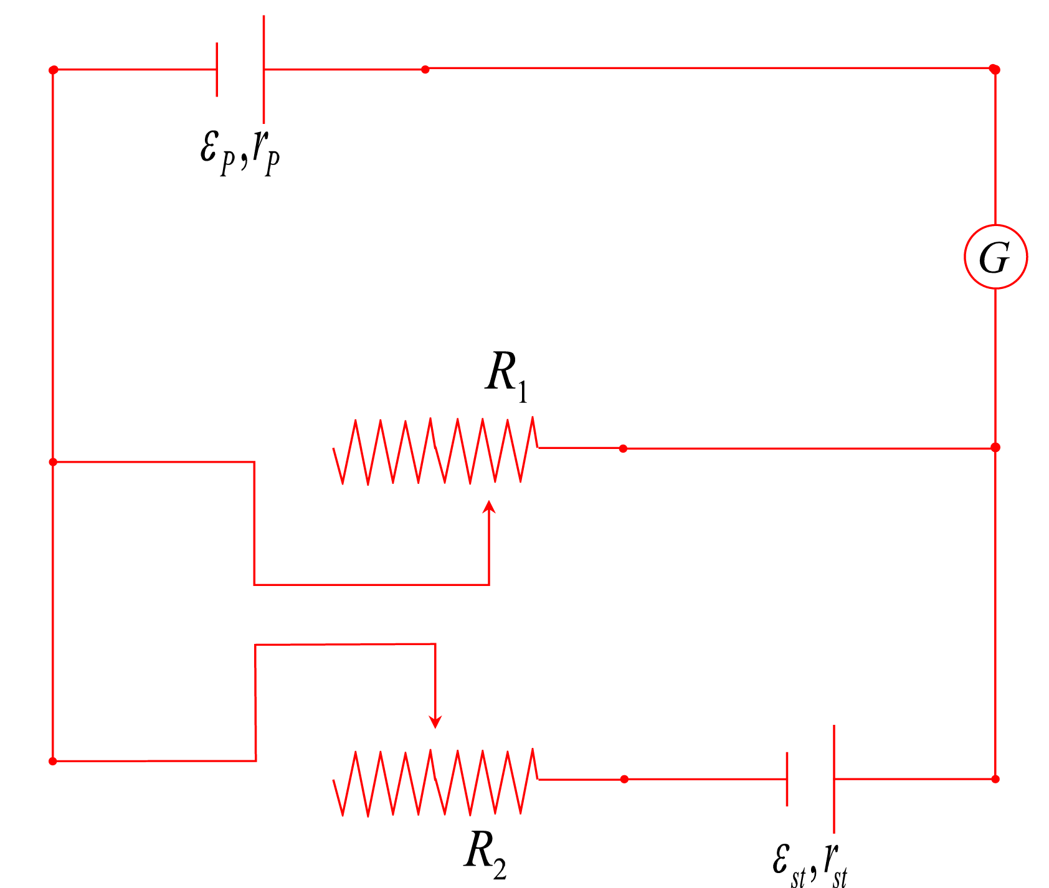
  - Una vegada coneguda la seva fem, variant la resistència del circuit, es determina simultàniament la diferència de potencial entre els seus borns i la intensitat que hi circula, resultant els següents valors de V i A. Determina la resistència interna de la pila.

I(A) | V(V) | 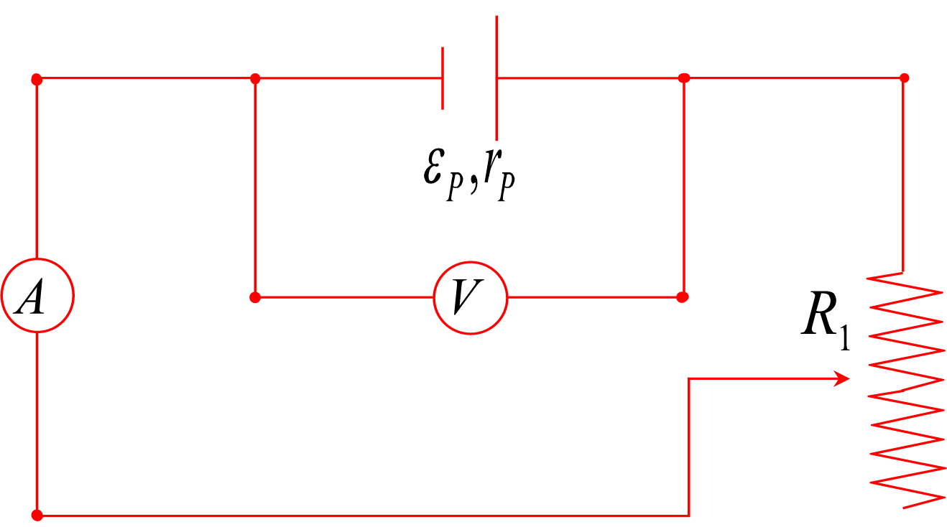
1 | 4,9
2 | 4,4
3 | 3,9
4 | 3,4
5 | 2,9

- Un joc de piles es fiquen dintre del potenciòmetre de fil representat a la figura, resultant equilibrat a les següents longituds:

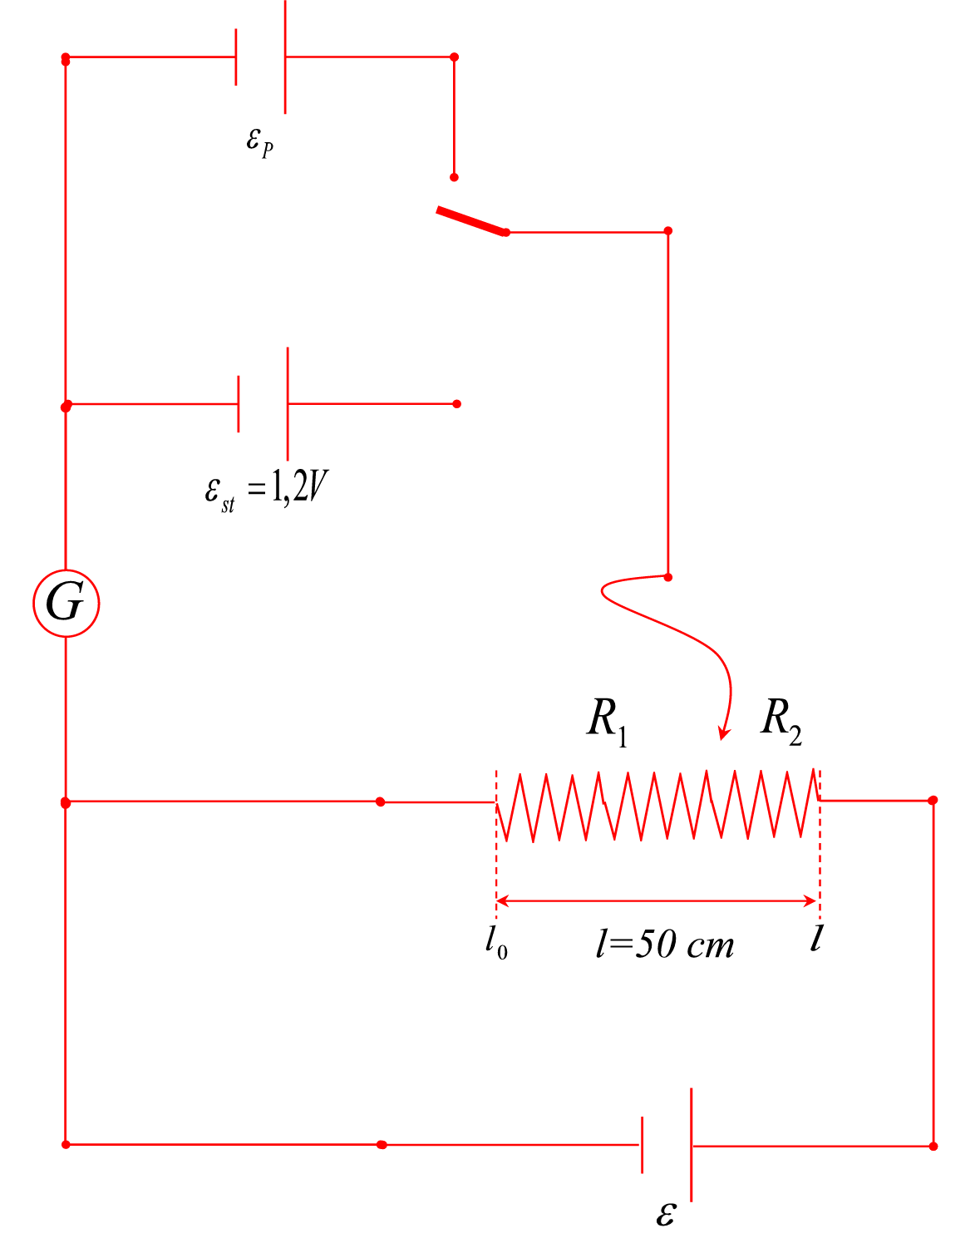

  - Pila 1, marca de 8,75 cm.
  - Pila 2, marca de 17,5 cm.
  - Pila 3, marca de 26,25 cm.

Determina la fem de cada pila, sabent que la pila estàndard és una pila Weston, amb una fem d'1,2 V i que s'equilibra a la marca de 7 cm.

ÒPTICA:

- Calculeu la freqüència dels següents emissors de radiació electromagnètica, sabent que c=3·10⁸ m/s:

  - Una emissora de ràdio que emet un senyal electromagnètic de longitud d'ona 5 m.
  - Un àtom excitat que emet radiació ultraviolada de longitud d'ona 550 Å (1Å=10⁻¹⁰ m).
  - Un nucli radioactiu que emet radiació gamma de longitud d'ona 4 pm.

- Una estació de radar utilitza ones electromagnètiques de freqüència 3·10¹⁰ Hz.

  - Quantes longituds d'ona hi ha entre l'estació i un avió situat a 50 km de distància?
  - Quant de temps transcorre des de que s'emet un pols fins que retorna a l'estació després de rebotar a l'avió?
Dada: c = 3·10⁸ m/s

- La banda comercial de ràdio d'AM abasta unes freqüències que van des dels 550 kHz fins als 1.600 kHz. Quines longituds d'ona corresponen a aquesta franja?

- La banda comercial de radio d'FM abasta unes freqüències que van des dels 87,5 MHz fins als 108 MHz. Quines longituds d'ona corresponen a aquesta franja?

- 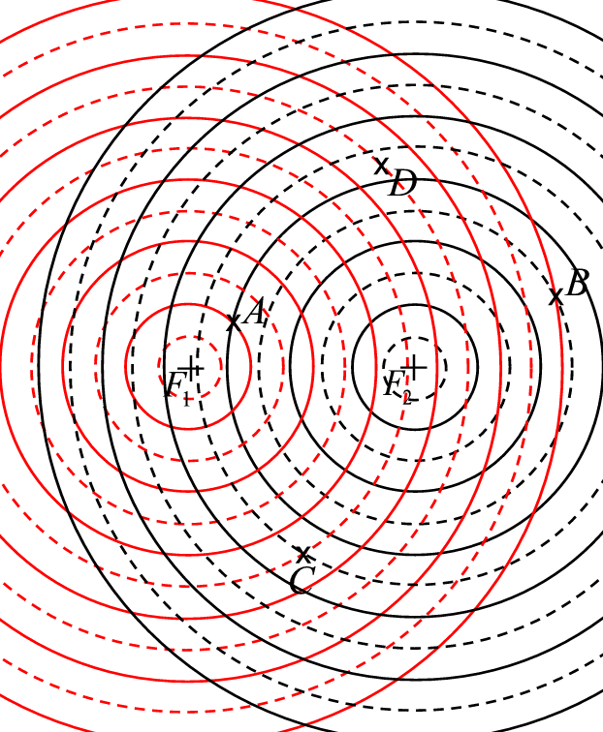Dues ones transversals produïdes en sengles focus puntuals tenen les mateixes amplitud i freqüència. D'acord amb el què es mostra a la figura, on les crestes s'han representat amb línies contínues i les valls amb línies discontínues, raoneu de quin tipus seran les interferències als punts A,B,C, i D.

- Emprem com a xarxa de difracció un regle, amb un espaiat de 0,05 cm, per difractar un raig laser. Amb el regle el raig difractat ens dona un angle θ de 1,01º. Repetim l'experiment amb un CD i resulta un angle de 4,64º. Determina:

  - La longitud d'ona de la radiació incident.
  - El color del raig laser.
  - La distància entre les pistes del CD.
  - Els DVD tenen una distància entre pistes 30 vegades més petita que les del CD, quin angle resultarà per a un DVD si repetim el mateix experiment.

- Es difracta un feix de raigs-X amb una mostra de grafit. Si la radiació incident correspon a la Kα del coure, 154 pm, i surt difractada amb un angle de 37,41º, determina la distància entre àtoms de carboni al grafit.

- Un raig de llum vermella que es propaga per l'aire incideix sobre un vidre amb un angle de 30º respecte a la direcció normal a la superfície del vidre. L'índex de refracció del vidre per a la llum vermella val 1,5 i l'índex de refracció a l'aire val 1.

  - Fes un esquema indicant les direccions dels raigs reflectit i refractat.
  - Determina el valor dels angles que formen aquests raigs amb la normal.
  - Determina l'angle que formen entre ells el raig reflectit i el refractat.
- Sobre un cos de material transparent incideix un raig de llum formant un angle de 35º amb la normal a la superfície del cos:

  - Si l'angle de refracció és de 25º, quin índex de refracció té el material?
  - A quina velocitat es propaga la llum aquest material?
Dada: c = 3·10⁸ m/s

- Una ona electromagnètica que es propaga pel buit té una longitud d'ona de 5 μm. Determina la seva longitud d'ona quan penetra a un medi d'índex de refracció 1,5.

- Quan un raig de llum travessa una làmina plana feta d'un cert material transparent, no es desvia quant a la direcció de propagació, però si que experimenta un cert desplaçament.

  - Fes un diagrama del què passa quan travessa aquesta làmina.
  - Determina l'expressió del desplaçament lateral.
  - Determina el desplaçament lateral que experimenta un raig que incideix amb la làmina amb un angle de 50º respecte a la normal, si la làmina té un gruix de 5 mm, i el material té un índex de refracció de 1,65.

- Suposem que sobre una làmina plana de 5 mm i índex de refracció 1,65 hi incideix perpendicularment un raig de llum monocromàtica de freqüència 6·10¹⁴ Hz. Determina:

  - El temps que triga a recórrer la llum la làmina si hi incideix perpendicularment a la superfície de la làmina.
  - La velocitat de la llum a aquest material.
  - La freqüència del raig quan es propaga a l'interior de la làmina.
  - La longitud d'ona del raig quan es propaga a l'interior de la làmina.

- El quars i el diamant presenten uns índex de refracció de 1,51 i 2,42 respectivament.

  - A quina velocitat es transmet la llum per aquests materials?
  - Quan valen els respectius angles límit?

- Un raig lluminós que es propaga per l'aire passa a l'aigua continguda a un recipient.

  - Quin és l'angle de refracció, si el raig incideix amb una angle de 15º respecte a la normal?
  - Quin és l'angle límit per a la interfase aire - aigua?

- Un mirall còncau té un radi de curvatura de 10 m. Davant seu es situa un objecte de 80 cm d'alçada. Dibuixa un diagrama de raigs per a cada situació i determina la posició i alçada de la imatge, per a les distàncies de l'objecte al mirall que es donen a continuació:

  - 2,25 m
  - 7,50 m
  - 12,00 m

- Dedueix la distància d'un mirall còncau a què hem de situar un objecte per tal que la imatge formada sigui virtual i d'alçada doble a la de l'objecte i a quina distància es troba la imatge. El mirall té un radi de 44 cm i l'objecte 15 cm d'alçada.

- Tenim un mirall còncau de 5 m de radi:
  - Dibuixa el diagrama de raigs per obtenir la imatge d'un objecte de 1,2 m d'alçada quan es col·loca a 4 m del mirall.
  - Si el mirall fos convex com serà la imatge formada pel mateix objecte.
  - Determina la distància entre el mirall i la imatge i l'alçada de l'objecte, a cada cas.

- Una lent convergent té una distància focal de 3,1 cm. Determina la posició, l'alçada i les característiques que dóna un objecte de 2,3 cm quan l'objecte està situat a:

  - 1,5 cm de la lent.
  - 4,7 cm de la 3lent.
- Una lent biconvexa de focal 15 cm forma una imatge inversa, real i 3 vegades més gran que l'objecte. Determina:

  - La posició de l'objecte.
  - la posició de la imatge.

- Una lupa és un instrument òptic que permet ampliar la mida dels objectes i consisteix en una lent convergent que té una distància focal petita.

  - Si una lupa té una distància focal de 3 cm, a quina distància hem de situar un objecte de 0,5 cm si volem obtenir una imatge virtual i 4 vegades més gran?
  - Determina la distància entre la lupa i la imatge.
  - Què passaria si col·loquéssim l'objecte a una distància de 5 cm de la lupa?

- Tenim un projector que té una pantalla interior de 2,5 cm d'alçada, volem projectar la imatge a una pantalla d' 1,5 m que es troba a 2 m de la lent.

  - Raona quin tipus de lent serà necessària i fes el diagrama de raigs corresponent.
  - Determina la focal de la lent del projector.

- Una lent divergent té una distància focal de 4,25 cm. Determina la potència de la lent i la posició, alçada i característiques que dóna la imatge d'un objecte d'1,4 cm quan aquest està situat a:

  - 1,8 cm de la lent.
  - 6,3 cm de la lent.
Dada: la potència d'una lent és i es mesura en diòptries, D.
- De quantes diòptries ha de ser una lent biconvexa per tal que la grandària de la imatge sigui el doble que la grandària de l'objecte, si aquest es troba a 25 cm de la lent.
Dada: la potència d'una lent és i es mesura en diòptries, D.
- El cristal·lí del nostre ull és una lent biconvexa de 25 diòptries, determina el radi de curvatura del cristal·lí sabent que l'índex de refracció de l'aigua és de 1,33.

- Les lents per a la miopia són meniscs negatius, mentre que les lents per a la hipermetropia són meniscs positius. Determina, per a una lent amb un diòptri de 3 m de radi de curvatura.

  - La curvatura de l'altre dioptri per a una lent de 3,25 D de miopia.
  - La curvatura de l'altre dioptri per a una lent de 3,25 D d'hipermetropia.

Dada: índex de refracció del vidre: 1,62

- Tenim un telescopi newtonià de focal 900 mm, determina:

  - El radi de curvatura del mirall, suposat esfèric.
  - Els augments que tindrà aquest telescopi amb un ocular de 25 mm.
  - Els augments que tindrà aquest telescopi amb un ocular de 4 mm.
  - Amb quin ocular tindrà més augments?

- Els miralls esfèrics tenen aberració esfèrica, aquesta es pot compensar amb miralls parabòlics. Determina per a un telescopi newtonià de 900 mm de focal:

  - Explica en què consisteix l'aberració esfèrica, i perquè es compensa mitjançant miralls parabòlics.
  - El radi de curvatura que tindria un mirall esfèric amb aquesta distància focal .
  - El paràmetre a (y = ax²), d'un mirall parabòlic que tingués la mateix distància focal.
  - Dibuixa els dos miralls a escala, i comenta com es podria obtenir un mirall parabòlic a partir d'un altre esfèric.

- Tenim un telescopi galileià, format per una lent biconvexa de 900 mm de focal:

  - Determina el radi de curvatura dels dioptris de la lent, si l'índex de refracció del vidre és de 1,62.
  - Explica perquè inicialment els telescopis reflectors es van imposar sobre els refractors.

- Tenim un microscopi amb un recorregut òptic de 20 cm, i una distància mínima d'observació de 10 mm. Determina:

  - La distància focal d'un objectiu de 10 augments.
  - La distància focal d'un ocular de 4 augments.
  - L'augment combinat de l'objectiu i l'ocular.

